09.06.2015
PRESSIKUTSE
Kutsume Teid teisipäeval 9. juunil, algusega 10.00 Tallinnas Kultuurikatlas aadressil Põhja pst 27 a toimuvale Eesti Puuetega Inimeste Koja poolt korraldatav rahvusvahelisele konverentsile „Kasutajasõbralik keskkond kõigile!“, mille eesmärgiks on juhtida tähelepanu ligipääsetavuse teemale, tehes seda laiemalt – läbi universaalse disaini mõiste.
Universaalse disaini eesmärk on edendada kaasava elukeskkonna rajamist viisil, mis lahendaks palju enamate inimeste kui ainult puuetega inimeste toimetuleku probleemid, seega on sihtgrupp märkimisväärselt laiem: eakad, lastega pered, ajutiselt liikumistakistusega inimesed, turistid jne.
Konverents on seotud Eesti Puuetega Inimeste Koja alates 2014.a. märtsi algusest elluviidava Vabaühenduste Fondi projektiga „Kasutajasõbralik keskkond kõigile!“. Projekt keskendub ka informatsiooni levitamisele Disain kõigile/Universaalne disain valdkonnas, kus olulisel kohal on nii tellija, disainer/arhitekt kui ka vajalike kooskõlastuste väljastajad. Tänaseks on selge, et erinevad osapooled, ei kasutaja ega spetsialist, „hea keskkonna” loomisega üksi hakkama ei saa. Konverentsil otsitakse lahendusi, kuidas looja-kasutaja vastuolu ületada, kuidas need kaks poolt üheskoos ja ühise eesmärgi ning parima tulemuse nimel tegutsema panna. “Kasutajasõbralik keskkond kõigile!”, on konverents neile, kes antud teemat erinevates Eesti paikades ja erinevate vajaduste võtmes saaksid aidata edendada.
Konverentsi avavad Riigikogu esimees Eiki Nestor, Eesti Puuetega Inimeste Koja juhatuse esimees Monika Haukanõmm, Norra Kuningriigi Suursaadik Eestis Dagfinn Sørli ja Islandi Aukonsul Eestis Jaak Oja.

Konverentsi esimene osa kannab pealkirja “Mis on universaalne disain?”, milles selgitatakse universaalse disaini mõiste sisu ja olemust nii Eestis kui ka väljaspool riigipiiri. Ettekannetega esinevad: Norra Disainikeskuse universaalse disaini programmijuht Onny Eikhaug, Eesti Disainerite Liidu esinaine Ilona Gurjanova ja Islandi Disainikeskuse direktor Halla Helgadottir. Arutelu „Kuidas me oskame universaalse disainiga arvestada?“, jagavad oma mõtteid Haridus- ja Teadusministeeriumi koolivõrgu juht Kalle Küttis, Tallinna Tehnikaülikooli teadur, Eesti Kunstiakadeemia doktorant Ruth-Helene Melioranski, Norra Disainikeskuse universaalse disaini programmijuht Onny Eikhaug, Islandi Liikumispuuetega Inimeste Organisatsiooni juhatuse liige Bergur Þorri Benjaminsson ja Eesti Kultuuriministeeriumi arhitektuuri ja disaininõunik Veronika Valk.
Teine osa kannab nime “Leidlikult edasi“ milles pööratakse pilk heade universaalse disaini näidetele ja valdkonna tuleviku väljakutsetele. Ettekannetega esinevad Tallinna Ülikooli Psühholoogia Instituudi teadur Grete Arro, Muinsuskaitseameti peaspetsialist Merle Kinks, MTÜ Kakora juhatuse esimees Sülvi Sarapuu, Mikk Granström, Pimedate Ööde Filmifestivali PÖFF esindaja. Arutelu „Leidlikud lahendused tagataskus!“ jagavad konverentsil osalejatele mõtteid Sotsiaalkaitseministeri Margus Tsahkna, Antsla vallavanem Merike Prätz, Majandus- ja Kommunikatsiooniministeeriumi Ehitus- ja elamuosakonna juhataja Andrus Väärtnõu, Tallinna Sotsiaal- ja Tervishoiuameti vanemspetsialist Jüri Järve, Muinsuskaitseameti ehitismälestiste peainspektor Triin Talk ja Põhjamaade puuetega inimeste katusorganisatsiooni tegevjuht Gunnar Buvik.

Konverentsi modereerib Urmas Vaino. Kultuurikatla fuajees on võimalus tutvuda asutuste ja organisatsioonide materjalidega ja stend-väljapanekutega, kelle tegevus toetab Universaalse disaini ja projekti „Paneme seaduse kehtima!“ eesmärke.

Konverentsi töökeeled on eesti ja inglise keel, sünkroontõlkega. Tagatud on viipekeeletõlgi teenus.

Konverentsi toetab EMP finantsmehhanismi vabaühenduste programm Avatud Eesti Fondi vahendusel.

Konverentsi korraldab Eesti Puuetega Inimeste Koda, katusorganisatsioon, mis ühendab erinevaid puuetega inimeste organisatsioone üle Eesti, liikmesorganisatsioonide hulka kuuluvad 16 maakondlikku puuetega inimeste koda ning 30 puudespetsiifilist liitu.
Osalemisest palume teatada aadressil epikoda@epikoda.ee või telefonil 5014164 (Meelis Joost)
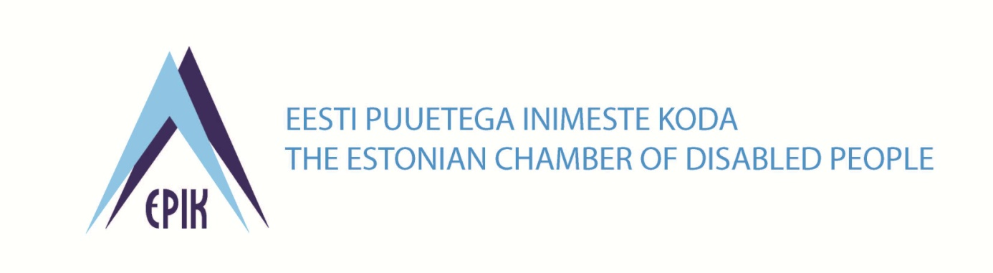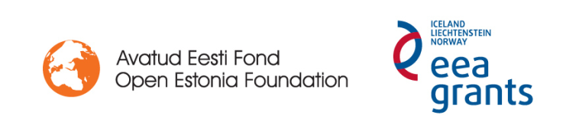
Konverents: Kasutajasõbralik keskkond kõigile!
9. juuni 2015 Kultuurikatel, Põhja pst. 27a, Tallinn
Konverentsi kõnejuht on Urmas Vaino ja ürituse kava järgmine:
10.00 - 10.30 Tervituskohv

10.30 - 12.00 I osa: Mis on universaalne disain?

10.30 - 11.00 Avasõnad
Eiki Nestor – Riigikogu esimees
Monika Haukanõmm - Eesti Puuetega Inimeste Koja juhatuse esimees
Dagfinn Sørli - Norra Kuningriigi Suursaadik Eestis
Jaak Oja - Islandi Aukonsul Eestis

11.00 -11.20 Norra Disainikeskuse tegevus universaalse disaini vallas
Onny Eikhaug - Norra Disainikeskuse universaalse disaini programmijuht
11.20 -11.40 Universaalne disain kõigile
Ilona Gurjanova - Eesti Disainerite Liidu esinaine
11.40 -12.00 Universaalne disain Islandi ühiskonnas
Halla Helgadottir - Islandi Disainikeskuse direktor

12.00 -12.15 Paus

12.15 -13.30 Arutelu: Kuidas me oskame universaalse disainiga arvestada?

Kalle Küttis – Haridus- ja Teadusministeeriumi koolivõrgu juht
Ruth-Helene Melioranski - Tallinna Tehnikaülikooli teadur, Eesti Kunstiakadeemia doktorant
Onny Eikhaug - Norra Disainikeskuse universaalse disaini programmijuht
Bergur Þorri Benjaminsson - Islandi Liikumispuuetega Inimeste Organisatsiooni juhatuseliige
Veronika Valk - Eesti Kultuuriministeeriumi arhitektuurinõunik

13.30 -14.30 Lõuna

14.45 - 16.00 II osa: Leidlikult edasi

14.45 - 15.10 Linnaruumi tajumise erisused
Grete Arro - Tallinna Ülikooli Psühholoogia Instituudi teadur

15.10 - 15.30 Arhitektuuripärandi muutmine kasutajasõbralikuks
Merle Kinks - Muinsuskaitseameti peaspetsialist
15.30 – 15.50 Kirjeldustõlge ja emakeelsed subtiitrid kui universaalse disaini hea näide
Sülvi Sarapuu - MTÜ Kakora juhatuse esimees ja Mikk Granström - JUST Filmi juht, Pimedate Ööde Filmifestivali PÖFF esindaja

15.50-16.10 Paus

16.10-17.25 Arutelu: Leidlikud lahendused tagataskus!

Margus Tsahkna - Sotsiaalkaitseminister
Merike Prätz - Antsla vallavanem
Andrus Väärtnõu - Majandus- ja Kommunikatsiooniministeerium, Ehitus- ja elamuosakonna juhataja
Jüri Järve - Tallinna Sotsiaal-ja Tervishoiuameti vanemspetsialist, MTÜ Ligipääsetavuse Foorum juhatuse liige
Triin Talk - Muinsuskaitseameti ehitismälestiste peainspektor
Gunnar Buvik – Põhjamaade puuetega inimeste katusorganisatsiooni tegevjuht

Konverentsi kokkuvõtted

17.30 -19.00 Vastuvõtt konverentsist osavõtjatele
Muusikaline tervitus Norra, Islandi ja Eesti rahvamuusika võtmes – esineb Karoliina Kreintaal

Lisainfo: epikoda@epikoda.ee või tel 661 6629

